URWERK présente la UR-CC1. Nom de code « King Cobra »

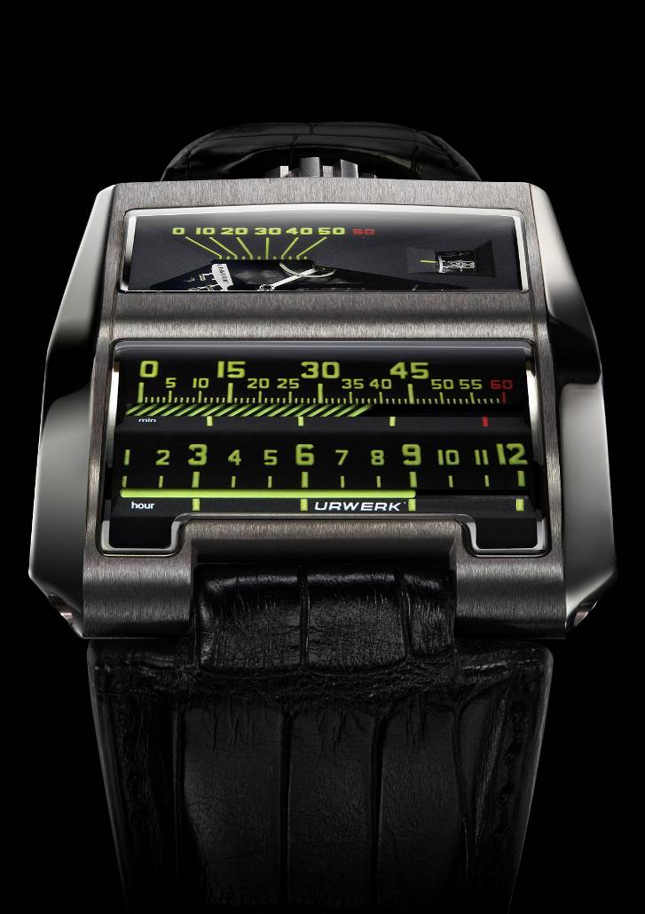
Genève – Septembre 2009
La lecture du temps nous est souvent - très souvent - proposée sous forme circulaire. Un cadran, deux voire trois aiguilles, et le temps s’égrène dans une ronde perpétuelle. Pourtant cette conception du temps est à l’encontre de ce que l’on nous apprend sur les bancs de l’école : tirer une longue ligne sur la page blanche, marquer ses repères, Passé, Présent, Futur. Pourquoi cette différence ? Avant tout pour des raisons techniques. Mettre au point le mécanisme qui transcrit le temps tel que nous le pensons n’est pas mince affaire. URWERK s’y essaie avec succès et avec la UR-CC1 met en scène le temps linéaire.

Linéaire. Sur la UR-CC1, deux lignes horizontales. Deux cylindres – l’un pour les heures, l’autre pour les minutes. Ne vous méprenez pas sur l’apparente simplicité d’un tel affichage. Il a requis plus de trois ans de développement et nécessitera trois années de production. Toute la difficulté, mouvoir ces deux cylindres – 2 mastodontes – de façon isochrone.

Triple came. Une triple came verticale et un segment denté (visibles sur la tranche de la UR-CC1) assurent la rotation du cylindre des minutes. Le cylindre des minutes effectue une rotation de 300° de zéro à soixante minutes. Arrivé au marqueur des 60 minutes, le cylindre est ramené à sa position d’origine en 1/10ème de seconde par un fin ressort extra-plat. Ce mouvement rétrograde des minutes provoque l’avancée du cylindre des heures d’une unité.
La triple came est réalisée en bronze béryllium, un métal connu pour ses propriétés autolubrifiantes et son faible coefficient de friction. Elle prend la forme de trois mini-triangles à pente aigue. Cette triple came assure la trajectoire du segment denté relié au cylindre des minutes. La tripe came effectue une rotation complète en trois heures, chaque came permettant la rotation du cylindre des minutes du marqueur 0 à 60minutes. Cent quatre points de référence ont été calculés pour déterminer l’angle parfait de chacune des trois cames.
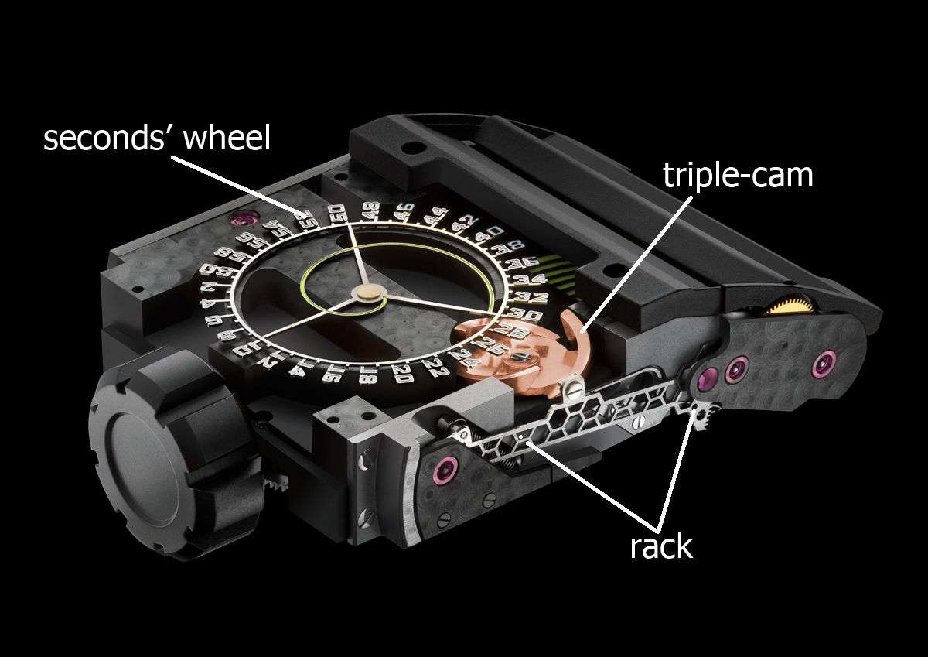
(Second’s wheel : disque des secondes / tripe-cam : triple came / rack : segment denté)
Segment denté: le segment denté relie la came au cylindre des minutes. Il présente deux propriétés à première vue contradictoire. Il se doit d’être parfaitement rigide afin de transmettre fidèlement le mouvement de la triple came au cylindre des minutes et extrêmement léger afin de consommer le minimum d’énergie possible. Cette pièce sensible a été exécutée par la maison Mimotec grâce à son tout nouveau procédé de photolithographie. Elle présente une structure en nid d’abeille lui permettant de réunir les deux conditions à première vue contradictoire dureté et extrême légèreté.

Disque de la seconde : le cadran de la UR-CC1 est animé, en première mondiale, d’une seconde digitale. Elle affiche les chiffres pairs des secondes. Pour réaliser cet exploit technique, la pièce a été usinée grâce au procédé de photolithographie, un procédé encore plus précis que l’électro-érosion. Pour rendre la pièce encore plus légère, chaque marqueur des secondes a été squeletté. Le logo URWERK, qui apparaît en face du chiffre 10, joue son rôle de contrepoids pour assurer un équilibre parfait de cette petite merveille de précision qui affiche un poids de 0.09 grammes !

Rotor fly brake : La UR-CC1 bénéficie de la technique de frein pneumatique du « rotor fly brake », une hélice reliée au rotor de la montre. Ce système protège le système de remontage automatique des chocs trop violents et assure une meilleure longévité de la pièce. Le « rotor fly brake » est apparent sur le flanc de la UR-CC1.

Spécifications techniques:
Modèle: UR-CC1
Boîtier : disponible en or gris avec fonds en titane (production limitée de 25pièces) et en or “noir” avec fonds en titane (production limitée de 25 pièces) ; finition poli satiné.
Mouvement: calibre UR-CC1; remontage automatique régulé par frein pneumatique « fly brake turbine »
Indications: Heures et minutes à lecture linéaire avec heures sautantes et minutes rétrogrades ; double affichages des secondes digitale et linéaire

Cadran et ponts: ARCAP P40. Traitement SuperLumiNova sur les marqueurs des heures et des minutes

Chronique d’une naissance
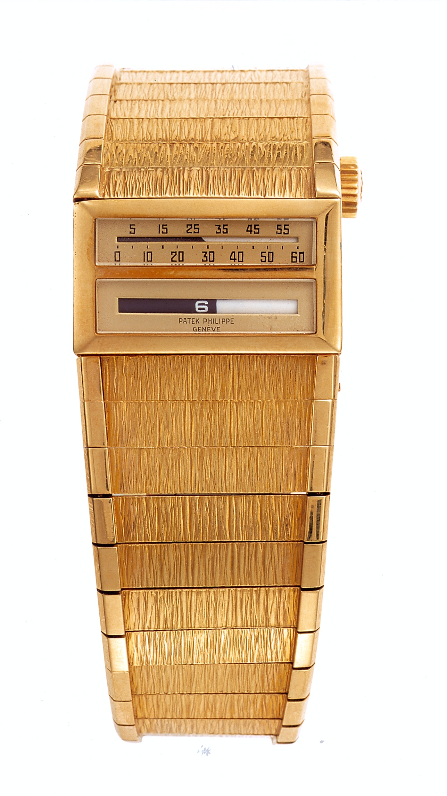

1958. Messieurs Gilbert Albert et Louis Cottier unissent leur talent pour créer une montre destinée à révolutionner le monde horloger. Ils ont en tête une idée folle, créer la première montre à indication de l’heure linéaire … Une pièce hors norme, avant-gardiste, ne répondant à aucun des critères esthétiques du moment. Et son indication linéaire, si elle semble simple à énoncer se révèle un vrai casse-tête mécanique. Mais ils y croient, s’acharnent et créent un prototype pour le compte de la maison Patek Philippe.

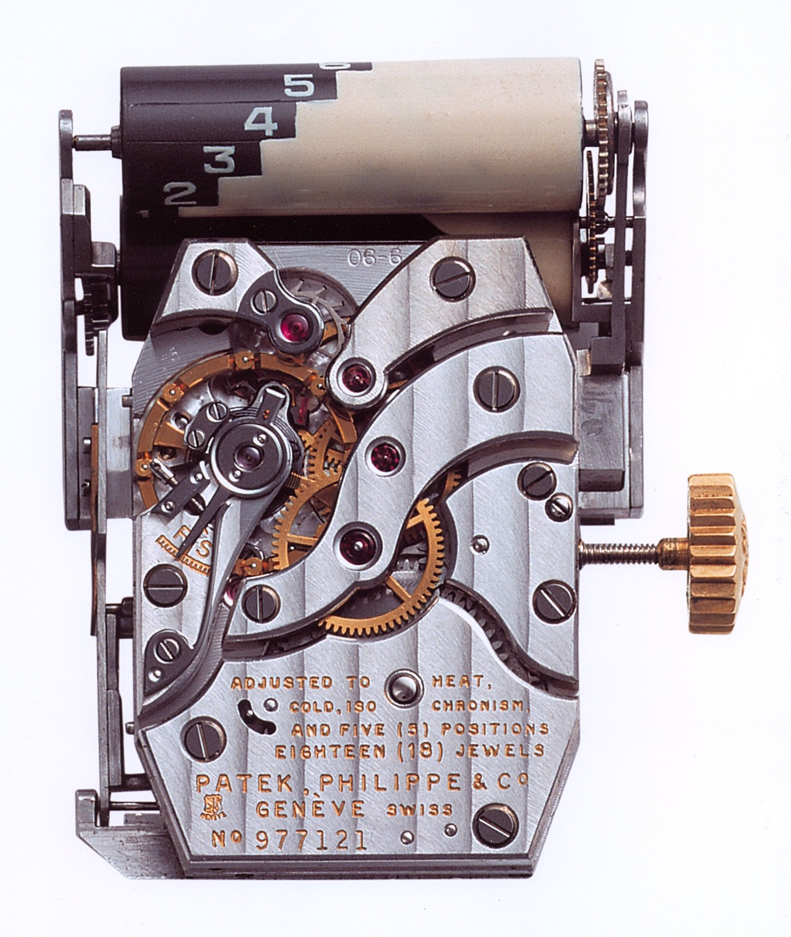

1959. Un brevet est déposé par M. Louis Cottier rendant compte de la prouesse technique réalisée. Puis … Puis silence. Le prototype est mis de côté. La pièce est-elle fonctionnelle ? Personne ne le sait plus aujourd’hui. Elle a pris sa place dans un coin de musée et suscite encore quelques curiosités.

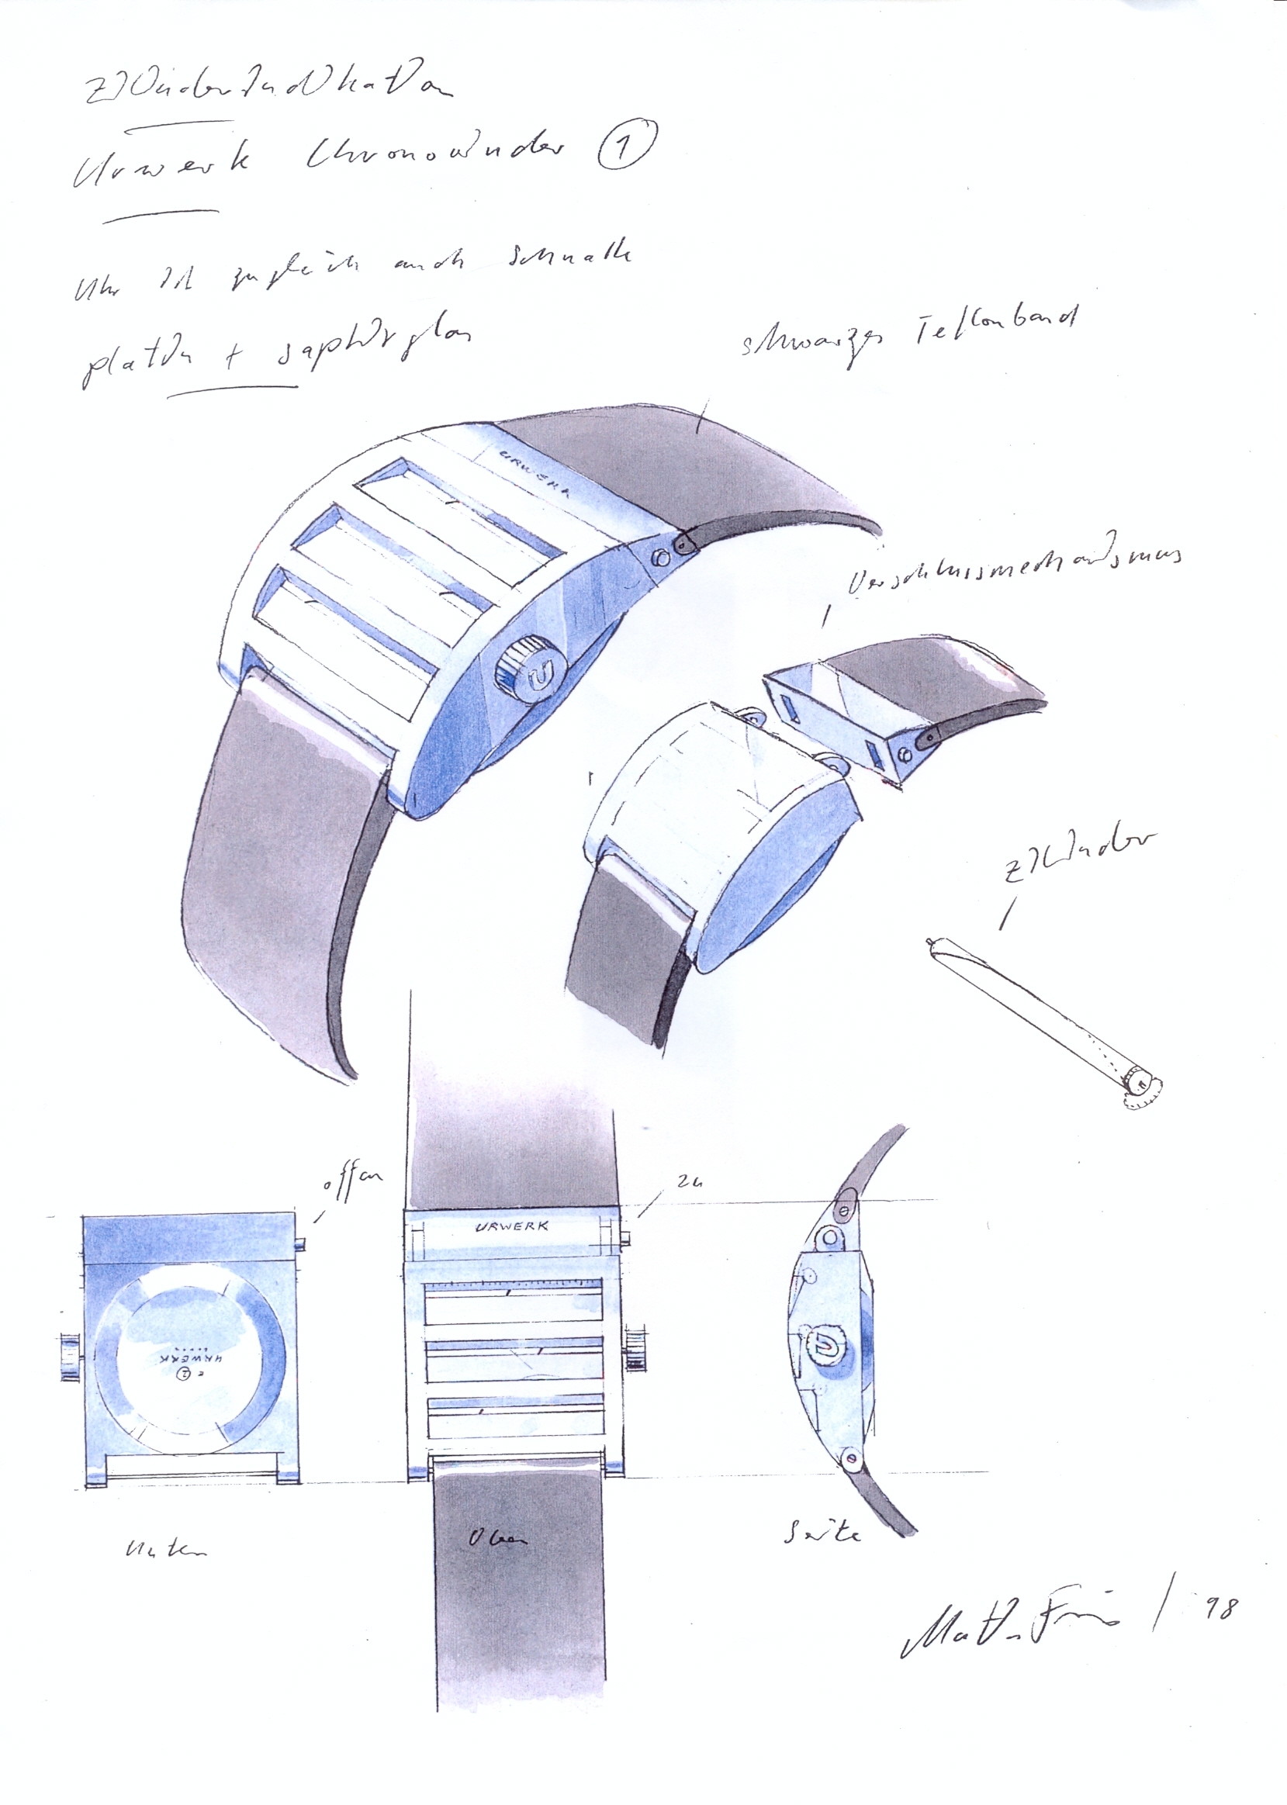
1998. Martin Frei, co-fondateur de la maison URWERK et esthète dans l’âme pose sur papier les premiers traits au crayon de sa future création. Une montre sur laquelle les heures et les minutes s’ordonnent sur 2 lignes droites parallèles. Sa source d’inspiration, une vielle Volvo des années 50, propriété d’un de ses proches. Mais il hésite. Avec Felix Baumgartner, maître horloger et co-fondateur d’URWERK, ils ont d’autres idées en tête : un concept d’heure satellite présenté pour la première fois à Bâle. Le projet est remis sine die.
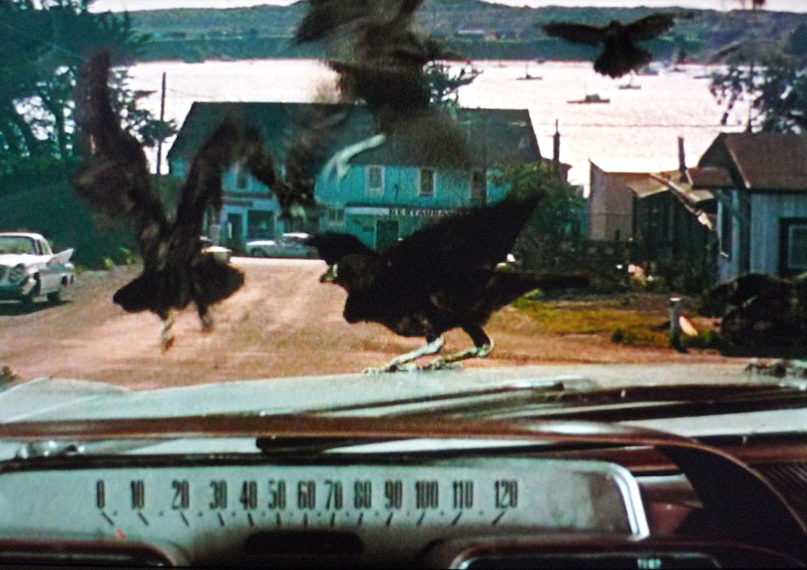
2006. URWERK est désormais connu et reconnu pour ses montres mécaniques à indication de l’heure satellite. Une heure en orbite le long du chemin de la minute. Mais l’idée d’une lecture du temps différente continue à tarabuster Felix Baumgartner, maître horloger et co-fondateur de la maison horlogère. C’est le visionnement du film « Birds » d’Alfred Hitchcock qui lui donne le coup de pouce décisif. Dans une des scènes culte du film, l’héroïne trouve refuge dans une vieille Dodge. L’image ne dure que quelques secondes mais elle est décisive. Gros plan sur le volant de la voiture et son indicateur de vitesse linéaire. Oui c’est ça ! Une ligne continue pour marquer le temps. Felix et Martin travaillent d’arrache pied sur ce nouveau projet. Ils se document et découvrent l’existence de la pièce de Gilbert Albert et Louis Cottier, la Cobra. Elle sera leur «muse».

2009. Trois années de recherche. Une année de test. La UR-CC1 d’URWERK voit le jour. UR-CC1 pour Cottier Cobra, un hommage rendu au génie de Louis Cottier, inventeur du concept. Une fois de plus, avec la UR-CC1, URWERK redéfinit notre vision de la haute horlogerie et repousse les frontières du possible.

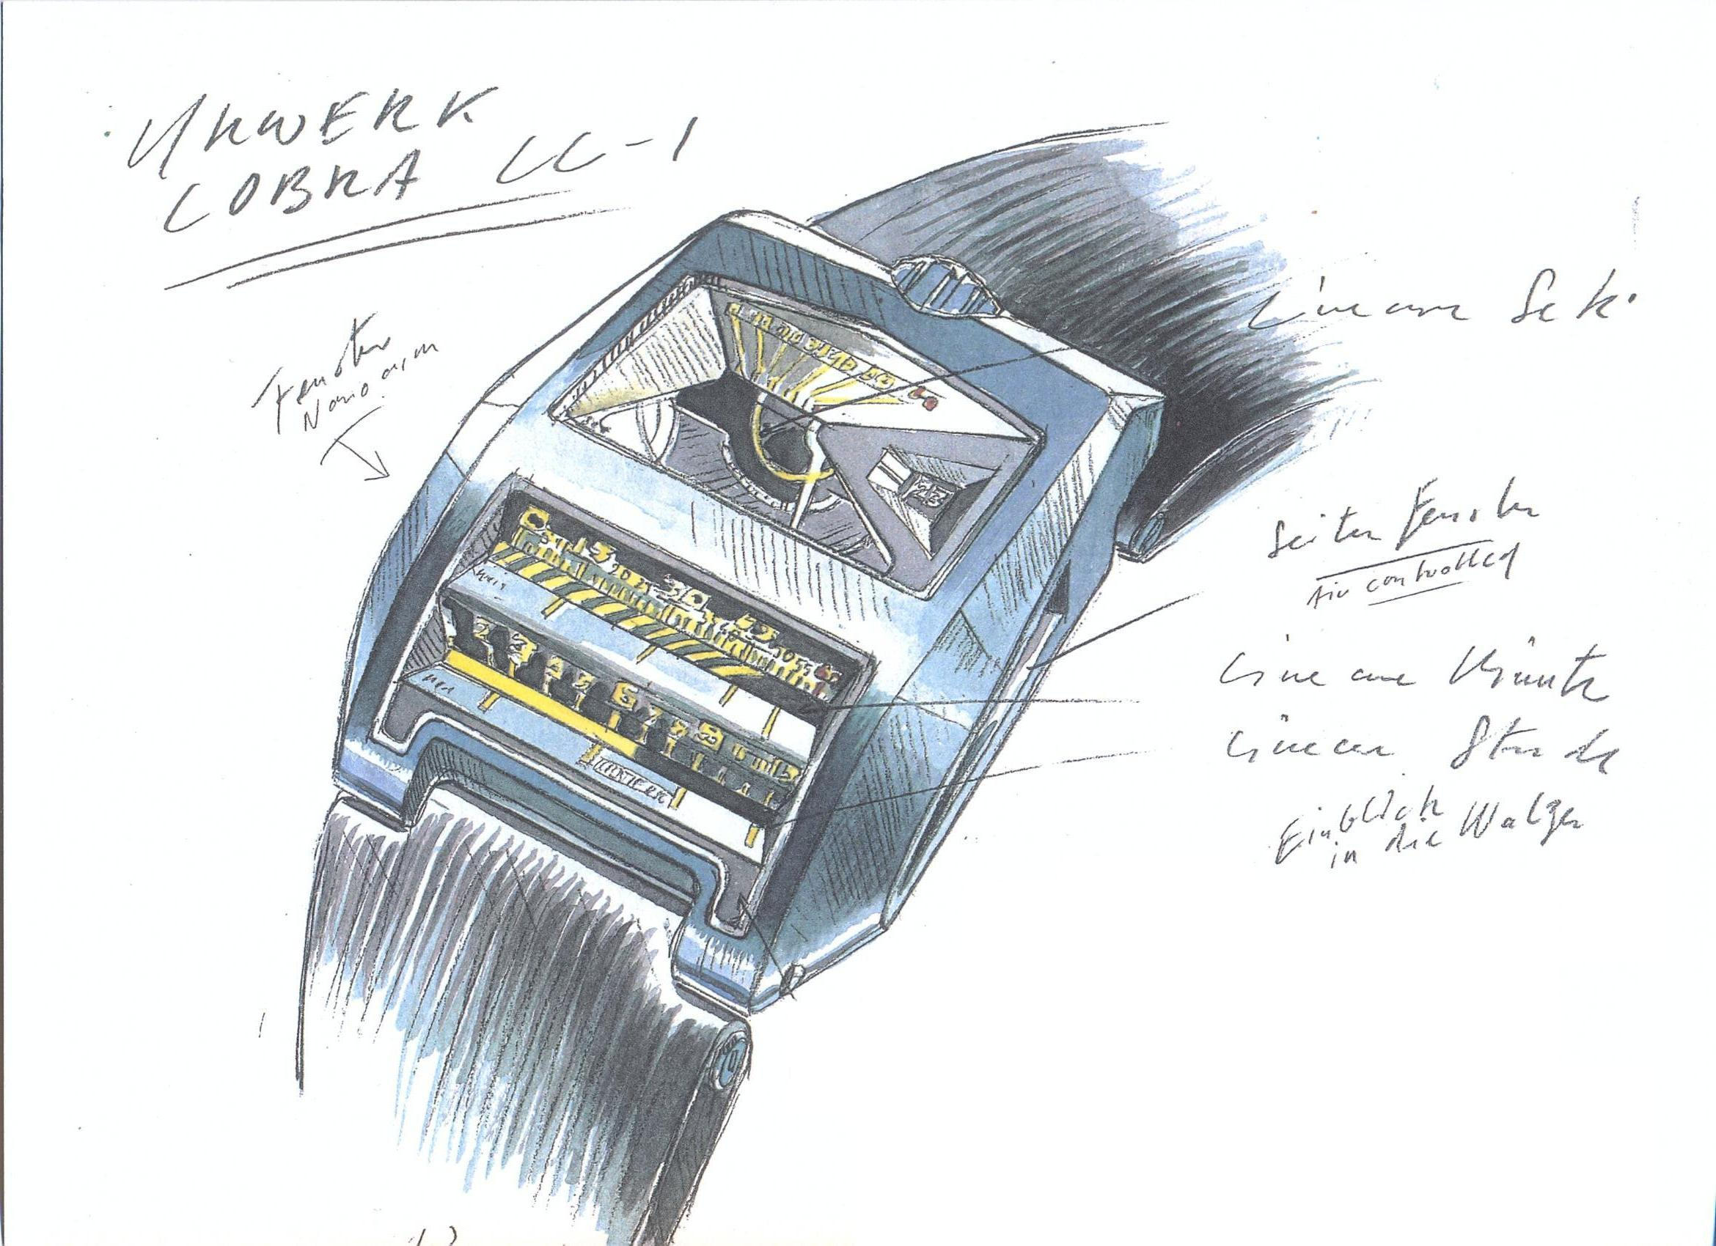

« Les différentes perceptions du temps me fascine. Nous vivons dans un temps découpé sous forme cyclique, un jour, une saison et une année. Les physiciens nous disent pourtant que le temps peut être distordu ou étiré. Je suis intriguée par la façon dont nous matérialisons le temps – une ligne droite reliant, le passé au futur en passant par le présent. Cette vision peut être mise en parallèle à notre propre ligne de vie. Je pense que le temps linéaire est une façon très humaine d’envisager le temps. Ceci plus le fait que je trouve le temps linéaire très cool ». Martin Frei

« Je ne suis pas un nostalgique mais j’aime les indications linéaires que l’on peut retrouver sur les vielles voitures. Mon grand-frère en avait une, une vieille Volvo des années ’60 que j’adorais. Pour nous, elle symbolisait les grands espaces, les Etats-Unis où nous irions un jour, c’était juré. Il n’existe que peu de créations horlogères arborant une indication linéaire. L’une d’entre elles, si ce n’est la première, est celle conçue par M. Louis Cottier, la Cobra. Une merveille ! Conçue à la fin des années ’50, elle est pourtant incroyablement contemporaine. Malheureusement, il n’en existe qu’un prototype. C’est un hommage que je voulais lui rendre, redonner vie à son œuvre près de 50ans après le dépôt de son brevet en 1959 ! » Felix Baumgartner

____________________________
Contact media :
Mlle Yacine Sar – URWERK
press@urwerk.com
Ligne directe: +41 22 900 2027
cellulaire: +41 79 834 4665

